네이버 카페



회원 수: 912,000 여명

리뷰 게시판에서 수집한 게시글 + 댓글 수: 20,336개

노트9

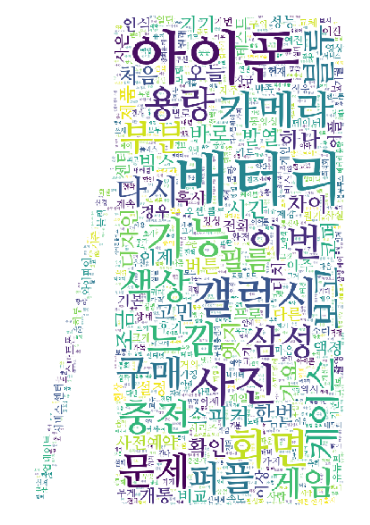

S9

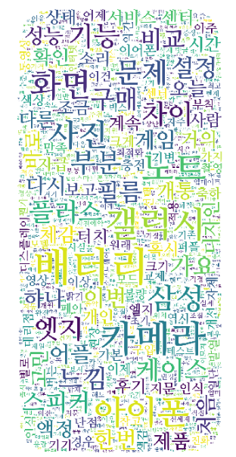

노트 8

텍스트이(가) 표시된 사진

매우 높은 신뢰도로 생성된 설명

S8

텍스트이(가) 표시된 사진

매우 높은 신뢰도로 생성된 설명